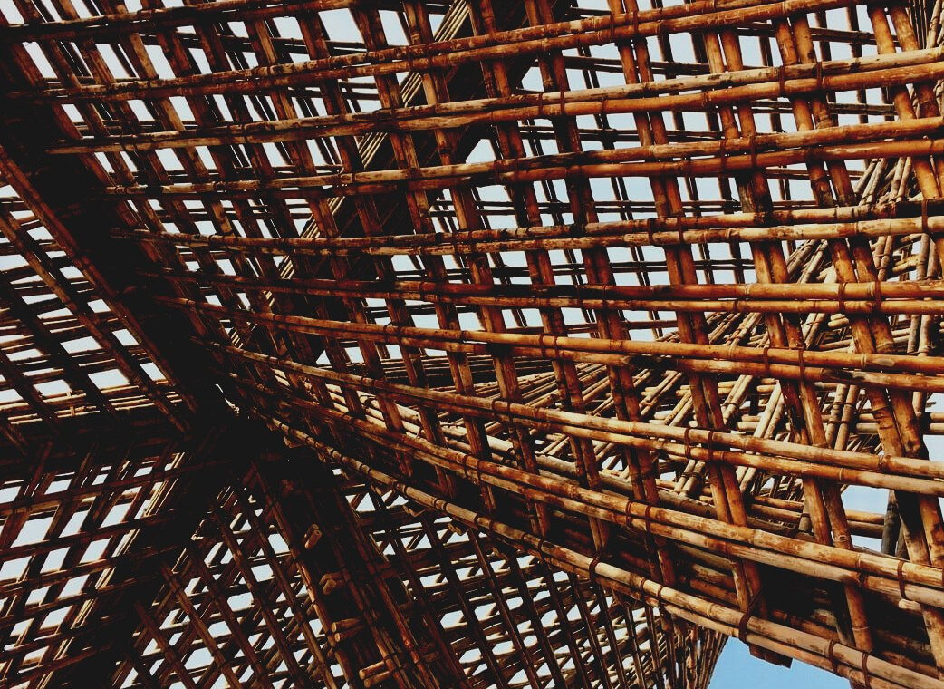

MATERIAL DE EVALUACIÓN

Unidad didáctica 2
CONECTORES Y ADHESIVOS
UPWOOD
Capacitación de los trabajadores de la construcción en métodos de construcción con madera para edificios energéticamente eficientes
UPWOOD-PUU
Rakennustyöläisten ammattitaito energiatehokkaiden rakennusten puurakentamisenmenetelmissä

UPWOOD
Rakennustyöläisten ammattitaito energiatehokkaiden rakennusten puurakentamisenmenetelmissä

UPWOOD-PUU
Rakennustyöläisten ammattitaito energiatehokkaiden rakennusten puurakentamisenmenetelmissä

UPWOOD
Rakennustyöläisten ammattitaito energiatehokkaiden rakennusten puurakentamisenmenetelmissä

UPWOOD-PUU
Rakennustyöläisten ammattitaito energiatehokkaiden rakennusten puurakentamisenmenetelmissä

UPWOOD
Rakennustyöläisten ammattitaito energiatehokkaiden rakennusten puurakentamisenmenetelmissä

UPWOOD-PUU
Rakennustyöläisten ammattitaito energiatehokkaiden rakennusten puurakentamisenmenetelmissä

Tabla de contenido
1. Preguntas frecuentes 2
2. Preguntas de respuestas múltiples 3
3. Estudios de caso 3
3.1 Estudio de caso 1 3
3.2 Estudio de caso 2 3

Preguntas frecuentes
Pregunta: ¿Qué significa la soldadura de madera?
Respuesta: Soldar madera es un método para reemplazar el encolado.
Pregunta: ¿Qué adhesivos están disponibles para diferentes estructuras o condiciones estructurales?
Respuesta:
• Adhesivos resistentes a la intemperie: los adhesivos deben ser más duraderos que la madera en todas las condiciones.
• Adhesivos resistentes a la humedad: los adhesivos son adecuados para uso en interiores donde la humedad relativa puede ser bastante alta.
• Adhesivos para uso en interiores: los adhesivos no resisten el remojo en agua y durarán un tiempo limitado en condiciones de humedad.

Preguntas de opción múltiple
- Para pegar estructuras portantes, qué tipo de adhesivo es el más adecuado de las opciones dadas a continuación:
  - pegamento natural
  - adhesivos de resorcinol
  - adhesivos epoxi
- Los adhesivos de fenol son
  - utilizado en la industria del contrachapado como adhesivo de alta frecuencia.
  - Adecuado para uso en interiores, ya que no resiste el remojo en agua.
  - clasificados en 4 tipos principales, adhesivos de reacción de dos o un componente, adhesivos solventes y adhesivos de dispersión acuosa.
- La cohesión significa
  - la resistencia interna del adhesivo y la junta adhesiva.
  - el proceso donde el adhesivo penetra a los poros de la madera.

Estudios de casos

Estudio de caso 1
Nombre al menos 5 técnicas de unión diferentes. Describe los pros y los contras de ellos. ¿Observa algunas técnicas de unión utilizadas en los marcos de las ventanas o los muebles de su habitación?

Estudio de caso 2
La soldadura de madera es un método alternativo en el que se pueden unir dos piezas de madera sin usar pegamento. Describe el método de soldadura de madera con palabras.

